معرفی روم "VI Starting"
قریبا...
Introducing “VI Starting” room
Der Raum “VI Starting”
. Presentamos la sala "VI Starting".
Bientôt disponible
پنجره "VI Starting" برای تست تابع "51V" طراحی شده است. در این تابع، "Pickup" واحد جریان زیاد وابسته به میزان کاهش ولتاژ می‌باشد. در واقع "VI Starting" یک تابع جریانی است که "Pickup" آن به ولتاژ وابسته شده است. توجه داشته باشید که در تست تابع "51V" صرفا ارزیابی تشخیص وقوع خطا و یا عدم تشخیص آن با توجه به سطح ولتاژ و جریان تست صورت می‌گیرد که به دو صورت "Voltage-Controlled" و"Voltage-Restrained" بوده و به عنوان پشتیبان حفاظت دیفرانسیلی ژنراتوری و در سیستم‌های قدرت برای هماهنگی رله‌های جریان زیاد استفاده می‌شود. برای توضیح تفاوت این دو تابع از منحنی مشخصه و مثال استفاده می‌شود.
قریبا...
“VI Starting” room is designed to test “51V” function. In this function, the pickup of overcurrent unit depends on the voltage drop. In fact, “VI Starting” is a current function whose “Pickup” is linked to voltage. Note that in “51V” function test, evaluation of detecting or not detecting fault is performed based on the test voltage and current amount which can be “Voltage-Controlled” or “Voltage-Restrained” and is used as generator-differential protection backup as well as for coordinating high-current relays in power systems. To explain the difference between these two functions, characteristic curve and examples are used.
„VI Starting“ Raum ist entworfen, um Stromabhängiger Überstromzeitschutz (spannungsgesteuert / -abhängig) zu prüfen. Der abhängige Überstromzeitschutz verfügt über eine (abschaltbare) Unterspannungserfassung (Adresse1223 AMZ SPG. ABH.), die wahlweise nach zwei verschiedenen Methoden auf die Überstromerfassung einwirken kann: 1- Spannungsgesteuert (voltage controlled), 2- Spannungsabhängig (voltage restraint). Diese Funktion wird zur Unterstützung des Generator-Differentialschutzes sowie zur Koordination von Hochstromrelais in Stromversorgungssystemen verwendet. Um den Unterschied zwischen diesen beiden Funktionen zu erklären, werden Kennlinie und Beispiele verwendet.
. La sala "VI Starting" está diseñada para probar la función "51V". En esta función, el disparo de la unidad de sobrecorriente depende de la caída de voltaje. De hecho, "VI Starting" es una función de corriente cuyo "Pickup" está ligado al voltaje. Nótese que en la prueba de la función "51V", la evaluación de la detección o no de la ocurrencia de un fallo de "Arranque" se realiza en base a la tensión y la corriente de prueba, que pueden ser "Controladas por tensión" o "Retenidas por tensión" y se utilizan como apoyo de la protección diferencial del generador, así como para coordinar los relés de alta corriente en los sistemas de energía. Para explicar la diferencia entre estas dos funciones se utilizan curvas características y ejemplos.
Bientôt disponible
اگر تابع "51V" به صورت "Voltage-Controlled" باشد، منحنی مشخصه آن به صورتی که در شکل می‌بینید، خواهد بود. برای یک رله با این منحنی مشخصه، در جریان‌های بیشتر از "5A" رله "Pickup" کرده، و برای جریان کمتر از "4A" رله "Pickup" نمی‌کند. اما اگر جریان بین "4A" تا"5A" باشد، رله به شرطی "Pickup" می‌کند که ولتاژ کمتر از "50V" باشد. در تنظیمات این تابع جریان "4A" به صورت "I>" و جریان "5A" به صورت "I>>" تنظیم می‌شود.
قریبا...
If the “51V” function is “Voltage-Controlled”, its characteristic curve will look like what you can see in this picture. For a relay with this characteristic curve, the relay performs the pickup in currents higher than “5A” and for currents lower than “4A” the relay does not perform the pickup. But if the current is between “4A” and “5A”, the relay performs the pickup only if the voltage is lower than “50V”. In the settings of this function, “4A” and “5A” currents are specified as “I>” and “I>>” respectively.
Wenn die Funktion „51V“ „Voltage-Controlled“ ist, ist die Kennlinie wie folgt. Bei einem Relais mit dieser Kennlinie nimmt das Relais Ströme über „5A“ auf und bei Strömen, die niedriger als „4A“ sind, nicht. Wenn der Strom jedoch zwischen „4A“ und „5A“ liegt, zieht das Relais nur dann an, wenn die Spannung unter „50V“ liegt. In den Einstellungen dieser Funktion werden die Ströme „4A“ und „5A“ als „I>“ bzw. „I>>“ angegeben.
. Si la función "51V" es "controlada por voltaje", su curva característica se verá como la que se puede ver en esta imagen. Para un relé con esta curva característica, el relé realiza la captación en corrientes superiores a "5A" y para corrientes inferiores a "4A" el relé no realiza la captación. Pero si la corriente está entre "4A" y "5A", el relé realiza la captación sólo si el voltaje es inferior a "50V". En los ajustes de esta función, las corrientes de "4A" y "5A" se especifican como "I>" y "I>>" respectivamente.
Bientôt disponible
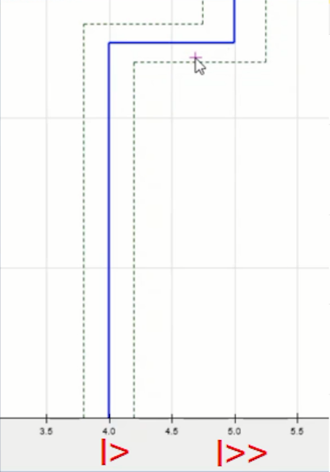
در حالت دوم اگر منحنی مشخصه به فرم "Voltage-Restrained" باشد، مانند حالت قبلی رله بیشتر از "5A" را خطا تشخیص می‌دهد و در جریان کمتر از "4A" "Pickup" نمی‌کند، با این تفاوت که بین "4A" تا "5A"، مقدار ولتاژ "Pickup" به صورت خطی افزایش پیدا می‌کند.
قریبا...
In the second mode, if the characteristic curve is “Voltage-Restrained”, like the previous mode, the relay detects a fault if the current is higher than “5A” and in currents lower than “4A” it does not perform the pickup. The difference is that between “4A” and “5A”, the pickup voltage value has a linear increase.
In der zweiten Betriebsart, wenn die Kennlinie wie im vorherigen Modus „Voltage-Restrained“ ist, erkennt das Relais einen Fehler, wenn der Strom höher als „5A“ ist, und bei Strömen unter „4A“ führt es die Aufnahme nicht aus. Der Unterschied ist, dass zwischen „4A“ und „5A“ der Spannungswert die Anregung eine lineare Erhöhung hat.
. En el segundo modo, si la curva característica es "Tensión-Restringida", como el modo anterior, el relé detecta un fallo si la corriente es superior a "5A" y en corrientes inferiores a "4A" no realiza la captación. La diferencia es que entre "4A" y "5A", el valor del voltaje de captación tiene un incremento lineal.
Bientôt disponible
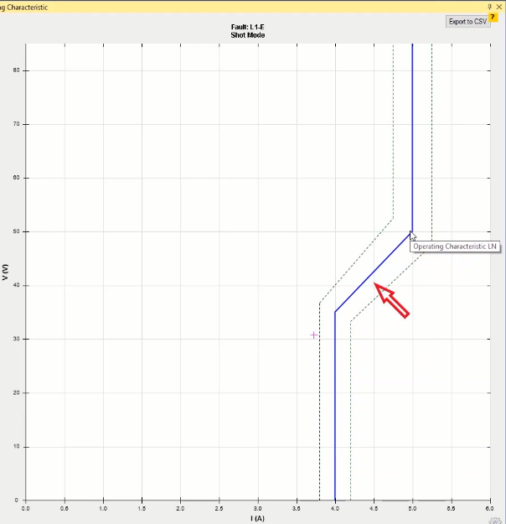
در این تابع، تنظیمات ولتاژ خطای فاز به زمین و خطای فاز به فاز به طور مجزا از یکدیگر قابل تنظیم است. این موضوع در صفحه منحنی مشخصه این تابع هم درنظر گرفته شده به طوری که اگر در "Fault Type" تکفاز روی منحنی مشخصه "Shot" بزنید، ولتاژ مشخص شده، ولتاژ فاز و اگر "Fault Type" دو فاز یا سه فاز را انتخاب کنید ولتاژ مشخص شده، ولتاژ خط خواهد بود که در این صورت دستگاه ولتاژ فاز متناظر با آن ها را جهت تولید ولتاژ خط تولید می‌کند.
قریبا...
In this function, it is possible to specify the settings for phase to phase and phase to earth voltage faults separately. This is also considered in the characteristic curve page of this function so that if you add a shot on the characteristic curve in single-phase “Fault Type”, the specified voltage is the voltage of the phase and if you select two-phase or three-phase “Fault Type”, the specified voltage is line-to-line voltage in which case the device produces the corresponding voltage to produce the line-to-line voltage.
In dieser Funktion ist es möglich, die Einstellungen für Phasen-zu-Phase- und Phasen-zu-Erdungsspannungsfehler getrennt festzulegen. Dies wird auch auf der Kennlinienseite dieser Funktion berücksichtigt, so dass, wenn Sie einen Schuss auf die Kennlinie in einphasigem „Fault Type“ hinzufügen, die angegebene Spannung die Spannung der Phase ist und wenn Sie zwei- oder dreiphasige „Fault Type“ wählen, die angegebene Spannung Line-to-Line-Spannung ist, in diesem Fall erzeugt das Gerät die entsprechende Spannung, um die Line-to-Line-Spannung zu erzeugen.
. En esta función, es posible especificar los ajustes para las fallas de voltaje de fase a fase y de fase a tierra por separado. Esto también se considera en la página de la curva característica de esta función, de modo que si se añade un disparo en la curva característica en monofásico "Tipo de Fallo", la tensión especificada es la tensión de la fase y si se selecciona bifásico o trifásico "Tipo de Fallo", la tensión especificada es la tensión de línea a línea, en cuyo caso el dispositivo produce la tensión correspondiente para producir la tensión de línea a línea.
Bientôt disponible
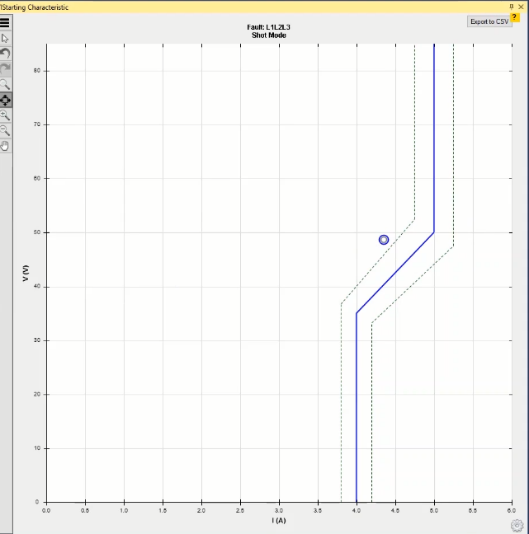
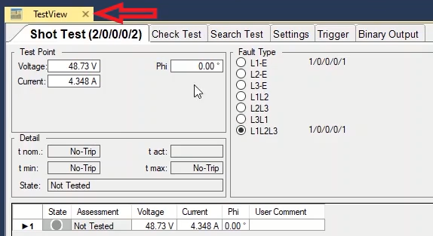
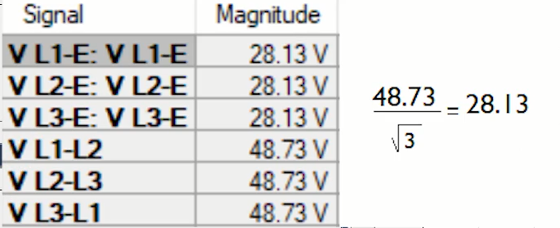
دو پنجره اصلی این روم "Test View" و "VI Starting Characteristic" هستند. در پنجره "Test View" در زبانه‌های "Shot Test"، "Check Test "،"Search Test " سه تست اصلی این تابع انجام می‌شود که توضیحات هر زبانه در فیلم‌های آموزشی آینده داده خواهد شد. در پنجره "VI Starting Characteristic" منحنی مشخصه تابع بر حسب جریان و ولتاژ نمایش داده می‌شود. همچنین برای وارد کردن تنظیمات این تابع باید از نوار ابزار "Test Object" را انتخاب کرده و از نمودار درختی روی بلوک "VI Starting" دابل کلیک کنید و در صفحه "VI Starting Parameters" تنظیمات مورد نیاز را برای نمایش در منحنی مشخصه "VI Starting Characteristic" وارد کنید.
قریبا...
“Test View” and “VI Starting Characteristic” are the two main windows of this room. In “Test View” window, the three main tests of this function are performed in “Shot Test”, “Check Test” and “Search Test” tabs which will be explained in future videos. In “VI Starting Characteristic” window, the characteristic curve of the function is displayed according to the current and voltage. To specify the settings of this function, select “Test Object” from the toolbar and double-click on “VI Starting” from the tree diagram and then enter your desired settings to be displayed in “VI Starting Characteristic” characteristic curve in “VI Starting Parameters” page.
„Test View“ und „VI Starting Characteristic“ sind die beiden Hauptfenster dieses Raumes. Im Fenster „Test View“ werden die drei Haupttests dieser Funktion in den Registern „Shot Test“, „Search Test“ und „Check Test“ durchgeführt, die in zukünftigen Videos erklärt werden. Im Fenster "VI Starting Characteristic" wird die Kennlinie der Funktion entsprechend Strom und Spannung angezeigt. Um die Einstellungen dieser Funktion festzulegen, wählen Sie „Test Objekt“ aus der Symbolleiste und doppelklicken Sie im Baumdiagramm auf „VI Starting“ und geben Sie dann auf der Seite „VI Starting Parameters“ die gewünschten Einstellungen ein, die in der Kennlinie „VI Starting Characteristic“ angezeigt werden sollen.
. "Vista de prueba" y "VI Característica de inicio" son las dos ventanas principales de esta habitación. En la ventana "Vista de prueba", las tres pruebas principales de esta función se realizan en las pestañas "Prueba de disparo", "Prueba de búsqueda" y "Prueba de verificación" que se explicarán en futuros vídeos. En la ventana "VI Starting Characteristic" se muestra la curva característica de la función según la corriente y el voltaje. Para especificar los ajustes de esta función, seleccione "Test Object" en la barra de herramientas y haga doble clic en "VI Starting" en el diagrama de árbol y, a continuación, introduzca los ajustes deseados para que se muestren en la curva característica "VI Starting Characteristic" en la página "VI Starting Parameters".
Bientôt disponible
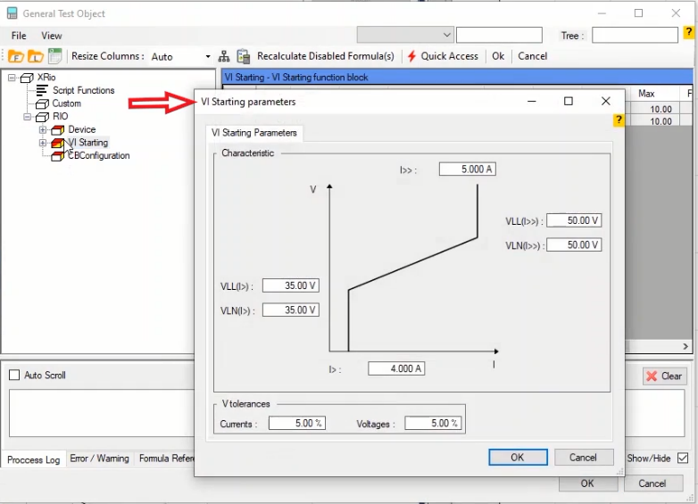

تنظیمات رله در روم "VI Starting"
قریبا...
Relay settings in “VI Starting” Room
Relaiseinstellungen im Raum „VI Starting“
. Ajustes de los relés en la sala "VI Starting".
Bientôt disponible
در صفحه VI starting Parameters در قسمت Characteristic باید اطلاعات منحنی مشخصه را وارد کنید. در فیلد I> حد پایین جریان "Pickup" و در فیلد I>> حد بالای جریان "Pickup" وارد می‌شود. در این حفاظت به ازای جریان‌‌های کوچکتر از I> بدون توجه به مقدار ولتاژ، این تابع "Pickup" نخواهد کرد. همچنین به ازای جریان‌های بزرگتر از I>> این تابع بدون توجه به شرایط ولتاژ "Pickup" خواهد کرد. بازه بین این دو مقدار جایی است که مقدار ولتاژ جهت عملکرد تابع تاثیرگذار خواهد بود. تنظیمات ولتاژ این تابع در فیلدهای VLN و VLL انجام خواهد شد. همانطور که گفته شد این تابع به ازای خطاهای فاز به زمین و فاز به فاز تنظیمات متفاوتی را می‌گیرد.
قریبا...
In VI Starting Parameters page, you can enter the characteristic curve information in characteristic section. In I> and I>> fields, the lower and upper limits of the pick-up current are entered. In this protection, for currents lower than I>, the function does not give a pick-up regardless of the voltage. Also, for current higher than I>>, this function gives a pick-up regardless of the voltage. The range between these two values is where the voltage value is influential for the performance of the function. Voltage settings of this function is entered in VLN and VLL fields. As mentioned before, this function needs different settings for phase to earth and phase to phase faults.
Auf der Seite VI Startparameter können Sie die Kennlinieninformationen im Kennlinienabschnitt eingeben. In den Feldern I> und I>> werden die untere und obere Grenze des Anregungstromes eingegeben. Bei diesem Schutz bewirkt die Funktion bei Strömen unter I> unabhängig von der Spannung keine Auslösung. Auch für Strom höher als I>>, gibt diese Funktion eine Fahrt unabhängig von der Spannung. Die Spannungseinstellungen dieser Funktion werden in VLN- und VLL-Felder eingegeben. Wie bereits erwähnt, benötigt diese Funktion unterschiedliche Einstellungen für Phase-zu-Erde und Phase-zu-Phasen-Fehler.
. En la página VI Parámetros iniciales, puede introducir la información de la curva característica en la sección de características. En los campos I> y I>> se introducen los límites inferior y superior de la corriente de "arranque". En esta protección, para corrientes inferiores a I>, la función no da un disparo independientemente de la tensión. Además, para corrientes superiores a I>>, esta función da un disparo independientemente de la tensión. El rango entre estos dos valores es donde el valor de la tensión influye en el desempeño de la función. Los ajustes de tensión de esta función se introducen en los campos VLN y VLL. Como se mencionó anteriormente, esta función necesita diferentes ajustes para las fallas de fase a tierra y de fase a fase.
Bientôt disponible
VLN برای تنظیم ولتاژ جهت خطاهای فاز به زمین انجام می‌شود که VLN (I>) جهت تنظیم مقدار ولتاژ حد پایین و VLN (I>>) جهت تنظیم مقدار ولتاژ حد بالا استفاده می‌شود. VLL (I>) و VLL (I>>) هم همین کاربرد را اینبار برای خطاهای فاز به فاز دارند. توجه کنید برای تابع VI STARTING-Controlled باید مقدار حد پایین و بالای VLN و VLL را یکسان وارد کرد. اما برای حالت Restrained باید مقدار حد پایین کمتراز حد بالا وارد شود. تلورانس‌های جریان و ولتاژ این تابع هم در بخش TOLERANCES وارد می‌شود
قریبا...
VLN is used for specifying phase to earth faults settings; VLN (I>) and VLN (I>>) are used for specifying the voltage value of lower and upper limits respectively. VLL (I>) and VLL (I>>) have the same function for phase to phase faults. Note that for VI Starting-Controlled function, the same value must be entered for the lower and upper limits of VLN and VLL. But for Restrained mode, the lower limit must be lower than the upper limit. Also, current and voltage tolerances of this function are entered in “Tolerances” section.
VLN wird zur Spezifizierung der Einstellungen für Phasen- bis Erdungsfehler anzugeben; VLN (I>>) und VLN (I>>) werden zur Spezifizierung des Spannungswertes der unteren bzw. oberen Grenze verwendet. VLL (I>) und VLL (I>>) haben die gleiche Funktion für Phasen-zu-Phasen-Fehler. Beachten Sie, dass für die VI-Start-Gesteuert-Funktion der gleiche Wert für die unteren und oberen Grenzwerte von VLN und VLL eingegeben werden muss. Im eingeschränkten Modus muss die untere Grenze jedoch niedriger als die Obergrenze sein. Auch Strom- und Spannungstoleranzen dieser Funktion werden im Abschnitt „TOLERANCES“ eingegeben.
. El VLN se utiliza para especificar los ajustes de las fallas de fase a tierra; el VLN (I>) y el VLN (I>>) se utilizan para especificar el valor de tensión de los límites inferior y superior respectivamente. VLL (I>) y VLL (I>>) tienen la misma función para las faltas de fase a fase. Tenga en cuenta que para la función VI Starting-Controlled, debe introducirse el mismo valor para los límites inferior y superior de VLN y VLL. Pero para el modo restringido, el límite inferior debe ser más bajo que el superior. Además, las tolerancias de corriente y tensión de esta función se introducen en la sección "Tolerancias".
Bientôt disponible

